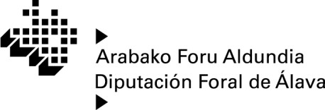
Nekazaritza saila Departamento de Agricultura

Relación de servicios de responsabilidad foral gestionados mediante contratos de servicio realizados por el Departamento de Agricultura durante de 2022

Contrato del servicio de Sanidad Animal en el Territorio Histórico de Álava

Por la parte fija del contrato: 319.008,26 €, más:
- Por la parte de precios unitarios los importes que se indican en el contrato, con un presupuesto máximo estimado de 414.420,00
€ (342.495,87 € de ejecución material y 71.924,13 € del 21 % de IVA).
- Por la parte variable (importe de tasas): un presupuesto estimado de 180.000,00 €.

Adjudicación: Acuerdo del Consejo de Diputados 681/2016, de 18 de octubre.
Empresa Adjudicataria: Abere Zerbitzu Teknikoak Kooperatiba Sozietatea, con N.I.F. F-01520139.

Primera prórroga contrato: Acuerdo del Consejo de Gobierno Foral 650/2019, de 15 de octubre.
Segunda prórroga contrato: Acuerdo del Consejo de Gobierno Foral 473/2020, de 13 de octubre.
Tercera prórroga contrato: Acuerdo del Consejo de Gobierno Foral 586/2021, de 5 de octubre.
Prórroga extraordinaria hasta la adjudicación del contrato previsto el 15 de marzo de 2023:
Acuerdo del Consejo de Gobierno Foral 615/2022, de 11 de octubre.

